Схема размещения нестационарных торговых объектов на территории
Медведовского сельского поселения Тимашевского муниципального района Краснодарского края

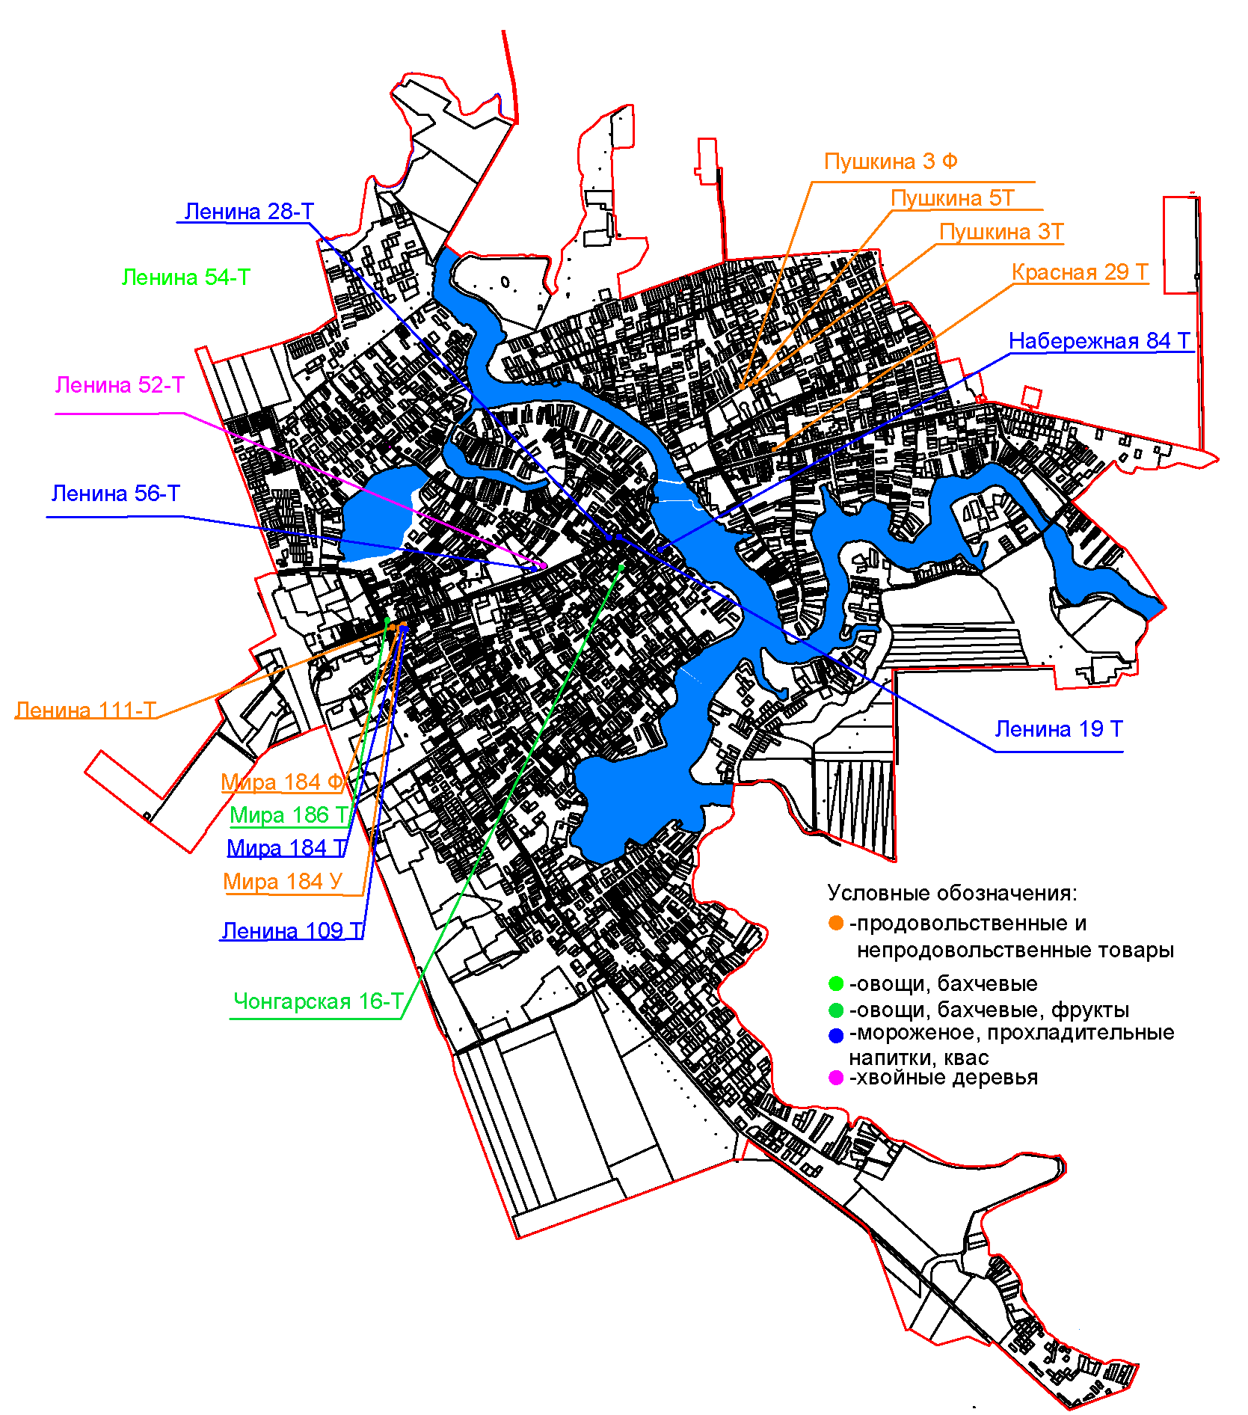
- Медведовское сельское поселение, станица Медведовская

